Приложение 1
к распоряжению
администрации города
от ____________ № _________

СВЕДЕНИЯ
о границах публичного сервитута

Местоположение границ  публичного сервитута | Красноярский край, г. Красноярск, Советский район
Система координат | МСК-167, зона 4
Метод определения координат | аналитический метод
Площадь земельного участка | 1 599 кв. м
Средняя квадратическая погрешность положения характерной точки (Mt), м | 0,1
Обозначение характерных  точек границ | Координаты, м
 | Х | Y
1 | 2 | 3
1 | 638292.98 | 102701.40
2 | 638296.74 | 102705.59
3 | 638293.38 | 102718.70
4 | 638290.25 | 102727.56
5 | 638384.29 | 102834.28
6 | 638382.71 | 102835.62
7 | 638482.65 | 102949.38
8 | 638493.50 | 102944.80
9 | 638528.32 | 102967.04
10 | 638575.20 | 102924.81
11 | 638614.25 | 102906.76
12 | 638616.44 | 102909.31
13 | 638631.26 | 102901.02
14 | 638629.64 | 102898.22
15 | 638633.08 | 102896.24
16 | 638622.48 | 102878.80
17 | 638626.71 | 102876.20
18 | 638641.26 | 102901.33
19 | 638633.89 | 102905.58
20 | 638632.26 | 102902.75
1 | 2 | 3
21 | 638617.75 | 102910.87
22 | 638630.78 | 102926.61
23 | 638629.04 | 102927.63
24 | 638613.72 | 102909.21
25 | 638576.31 | 102926.50
26 | 638528.53 | 102969.55
27 | 638493.31 | 102947.05
28 | 638482.93 | 102952.73
29 | 638379.21 | 102834.73
30 | 638380.83 | 102833.39
31 | 638290.51 | 102730.88
32 | 638291.19 | 102739.41
33 | 638286.20 | 102739.80
34 | 638274.24 | 102719.80
1 | 638292.98 | 102701.40

Масштаб 1:2000
Условные обозначения:
 | – проектные границы публичного сервитута;
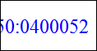 | – кадастровый номер квартала;
 | – существующая часть границы, имеющиеся в ЕГРН сведения о которой достаточны для определения ее местоположения.

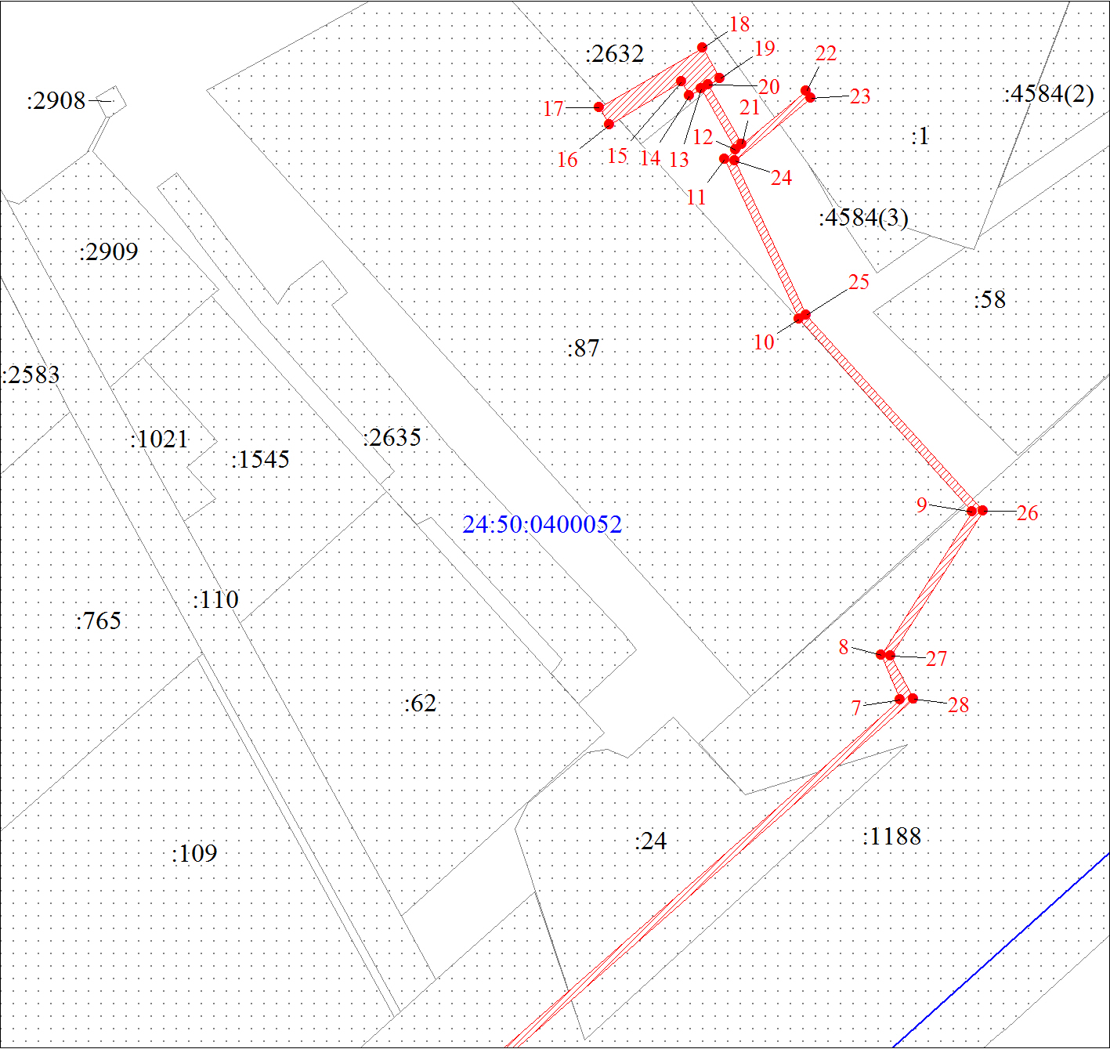
Масштаб 1:1500
Условные обозначения:
 | – проектные границы публичного сервитута;
 | – характерная точка границы объекта;
 | – надписи номеров характерных точек границы объекта;
 | – кадастровый номер квартала;
 | – существующая часть границы, имеющиеся в ЕГРН сведения о которой достаточны для определения ее местоположения;
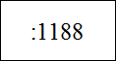 | – надписи кадастрового номера земельного участка.

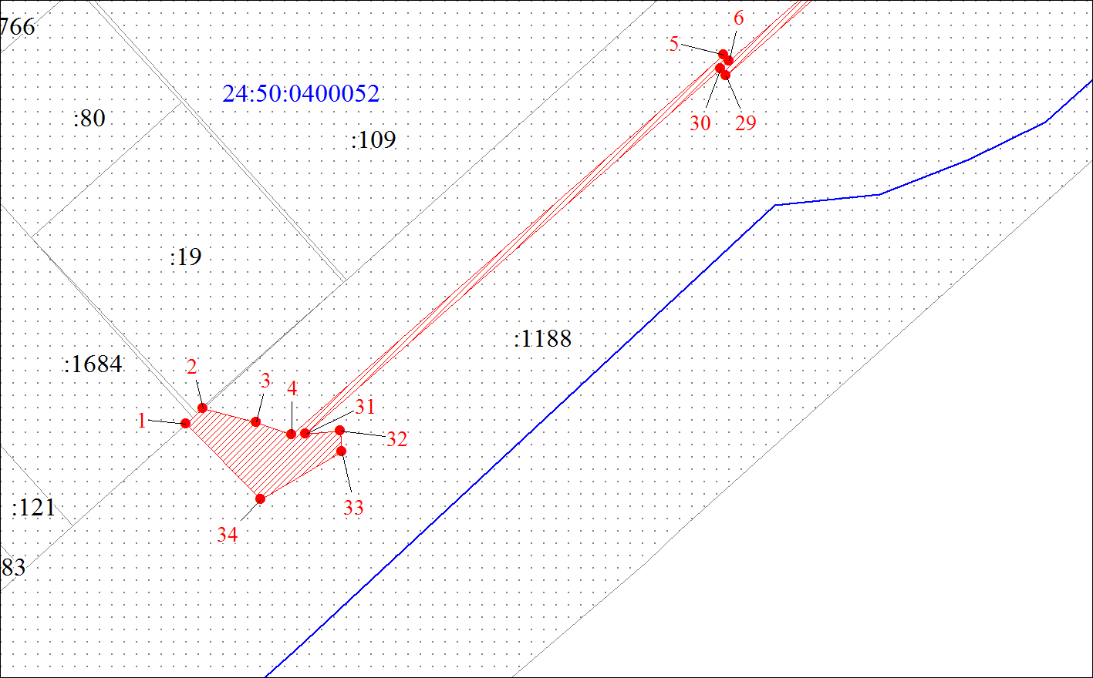
Масштаб 1:1500
Условные обозначения:
– проектные границы публичного сервитута;
– характерная точка границы объекта;
– надписи номеров характерных точек границы объекта;
– кадастровый номер квартала;
– существующая часть границы, имеющиеся в ЕГРН сведения о которой достаточны для определения ее местоположения;
– надписи кадастрового номера земельного участка.

